详细设计

1.1 系统主要功能模块介绍
本个人博客系统共有五个模块：用户管理模块、分享生活模块、技术分享模块、心路历程模块、用户评论模块，其中用户评论模块是嵌入到了分享生活模块、技术分享模块、心路历程模块，每个模块的具体功能如下列的表格所示：
（1）用户管理模块
表 1-1 用户管理模块功能说明
用户管理模块
功能名 | 说明
用户注册 | 用户注册后就是普通用户，游客需要录入基本信息
用户登录 | 博主和普通用户通过用户名或昵称登录
修改用户权限 | 博主可以修改普通用户的权限
修改密码 | 博主和普通用户在登录系统之后可以修改密码
修改用户头像 | 博主和普通用户在登录系统之后可以修改用户头像
（2）分享生活模块
表 1-2 分享生活模块功能说明
分享生活模块
功能名 | 说明
添加分享生活 | 博客可以发表分享生活，普通用户在博主邀请下也可以发表
评论分享生活 | 博主和普通用户以及游客都可以发表评论
管理分享生活 | 博主可以对分享生活进行管理
（3）技术分享模块
表 1-3 技术分享模块功能说明
技术分享模块
功能名 | 说明
添加技术分享 | 博客和普通用户都可以发表技术分享
评论技术分享 | 博主和普通用户以及游客都可以发表评论
审核技术分享 | 普通用户发的技术分享必须在博主审核通过之后才能显示在页面上
管理技术分享 | 博主可以对技术分享进行管理
- 心路历程模块
表 1-4 心路历程模块功能说明
心路历程模块
功能名 | 说明
添加心路历程 | 博客可以发表心路历程
评论心路历程 | 博主和普通用户以及游客都可以发表评论
管理心路历程 | 博主可以对心路历程进行管理

1.2 用户管理模块设计

1.2.1 用户管理模块算法描述
在本模块中，博主登录系统之后，就可以对系统中的用户进行管理，例如修改用户权限，修改用户密码等。浏览者可以通过注册成为普通用户，普通用户登录系统后，可以修改自己的密码以及用户头像。浏览者在录入了邮箱和昵称后，就可以成为游客。

1.2.2 用户管理模块程序流程图
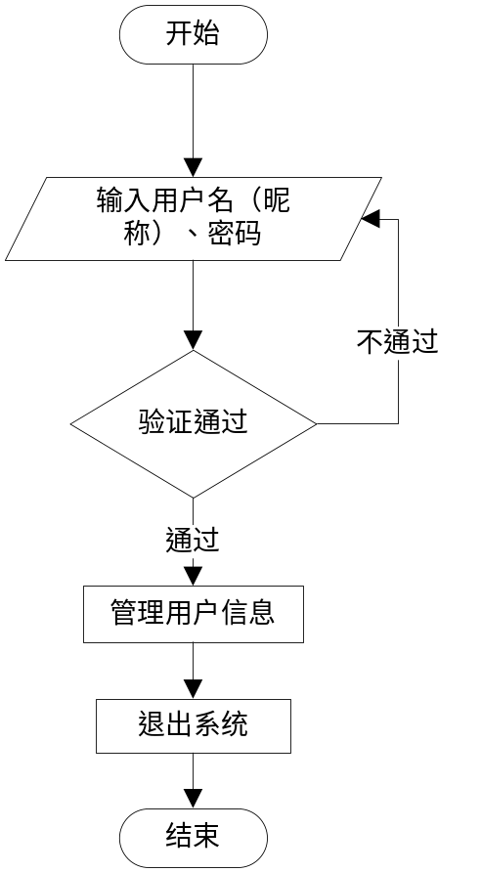
图 1-1 用户管理模块程序流程图

1.2.3 用户管理模块关键类说明
用户管理主要用到的关键类有实体类User，Dao层通过关键类UserDao与数据库进行交互，因为用户的头像信息需要存储在数据库中，所以用到了关键类Picture，整个模块通过关键类UserController进行前端和后台的数据交互。

1.3分享生活模块设计

1.3.1分享生活模块算法描述
在本模块中，博主可以在登录系统之后发表分享生活的博客，普通用户也可以在博主的要请之下在这个模块发表博客，博主可以评论或回复评论。此外，普通用户和游客只能在这个模块下发表评论或者回复评论。

1.3.2分享生活模块程序流程图
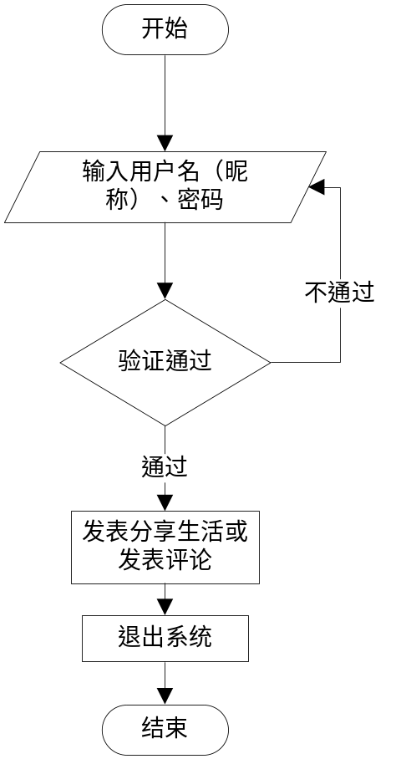
图 1-2 分享生活模块程序流程图

1.3.3分享生活模块关键类说明
分享生活模块主要用的关键类是Opinion，通过OpinionController进行前端和后台的数据交互，因为本模块涉及了图片上传，通过关键类Picture存储图片信息，而在本模块发表的评论都是通过关键类Comment来操作的。

1.4技术分享模块设计

1.4.1技术分享模块算法描述
在这个模块中，博主和普通用户在登录系统之后都可以发表技术博客，但是普通用户的技术分享博客要在博主审核通过之后才能显示在系统相应的页面上。博主和普通用户还可以发表评论或回复评论，游客只能发表评论和回复评论。

1.4.2技术分享模块程序流程图
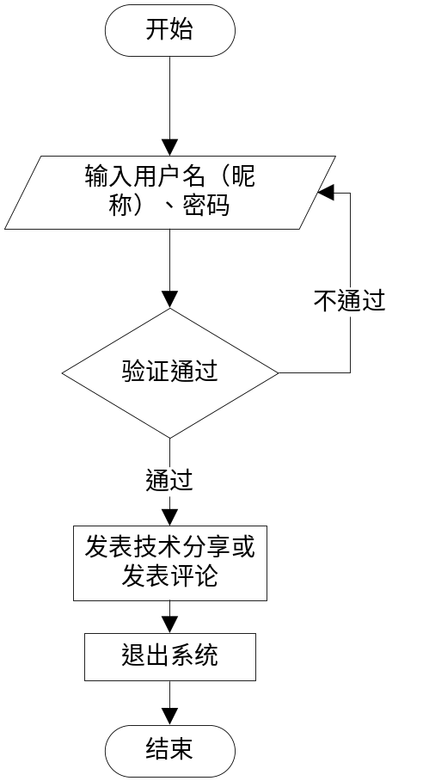
图 1-3 技术分享模块程序流程图

1.4.3技术分享模块关键类说明
技术分享模块用到的关键类是Technical，图片信息用的是关键Picture，前后台数据交互用的是关键类TechnicalController，评论信息通过关键类Comment来处理。

1.5心路历程模块设计

1.5.1心路历程模块算法描述
因为本模块属于为博主私人订制的模块，所以只有博主能再这个模块发表博客。普通用户和游客只能发表评论或回复评论。

1.5.2心路历程模块程序流程图
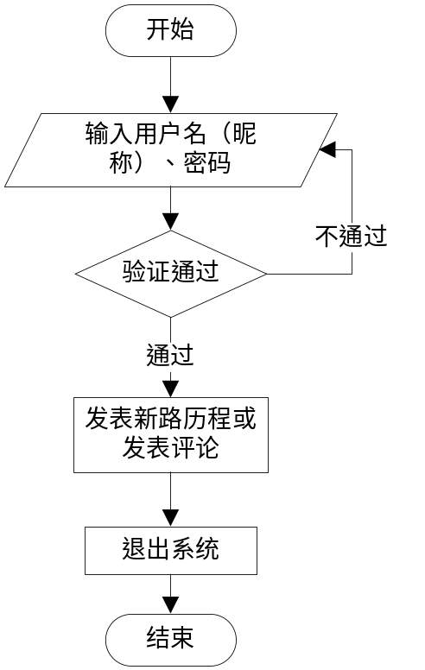
图 1-4 新路历程模块程序流程图

1.5.3心路历程模块关键类说明
新路历程模块主要用的关键类是History，图片也是通过关键类Picture来处理，评论是通过关键类Comment来操作的。

